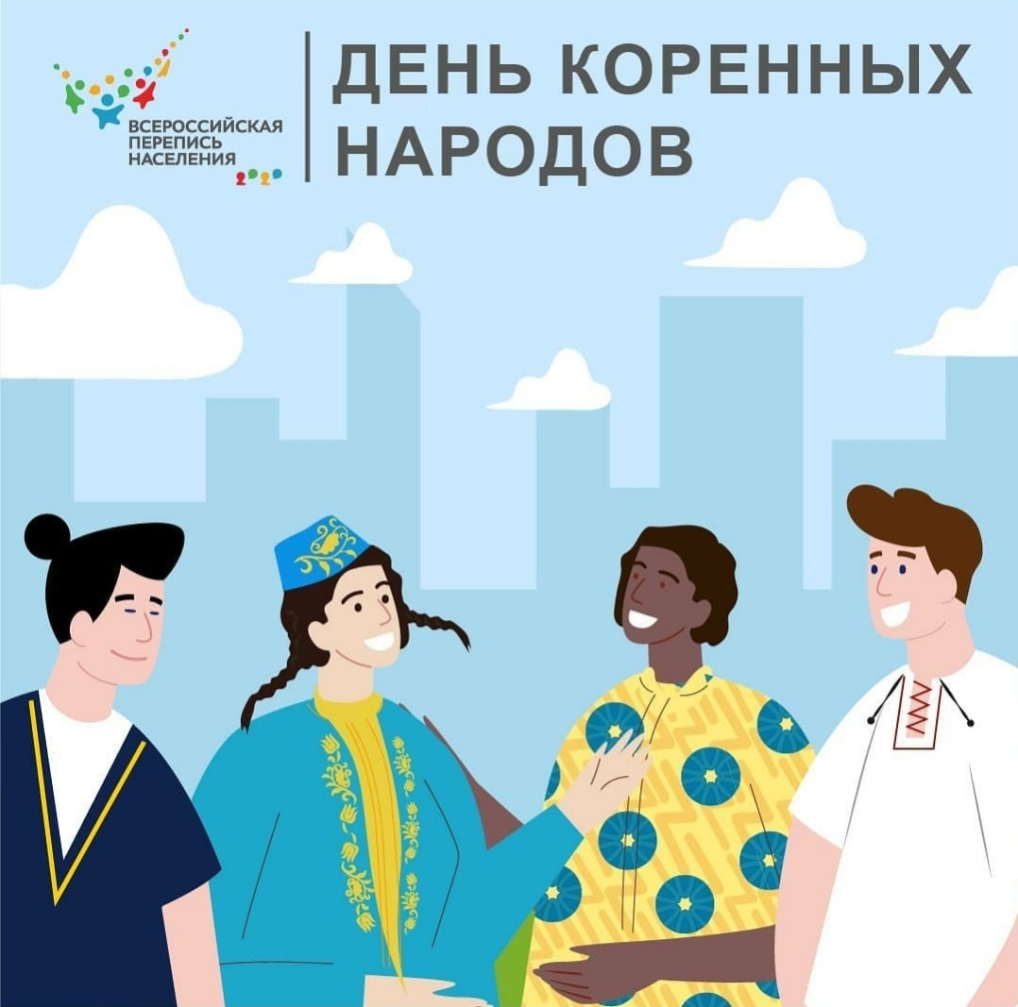

К коренным народам относятся более 370 млн человек или 5% населения Земли. В России живут представители 47 коренных народов, в основном – на Севере, в Сибири и на Дальнем Востоке. Больше 65% из них проживают в селах.

В Пермском крае по данным переписи 2010 года, большинство проживающих – русские (87,1%), татар (4,6%) и коми – пермяков (3,2%), также были зафиксированы лица, указавшие весьма редкие национальности.

Всероссийская перепись населения позволит собрать точную информацию о коренных народах России и определить, какая поддержка им необходима.